江苏省东台市第一教研片2015-2016学年八年级下学期期中考试物理试题及答案
(卷面总分：100分 测试形式：闭卷 出卷：台南中学)
注意事项：1.答案一律写在答题纸上，写在试卷上无效。
2.本学科考试时间为100分钟，满分为100分。． 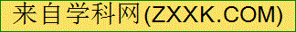
一、选择题（12×2分=24分．每小题只有一个选项正确）
1．大丰荷兰花海郁金香迷人，花香扑鼻．这是因为
A．分子是运动的 B．分子间存在引力
C．分子间存在斥力 D．物质是由分子组成的
2．在“用托盘天平测物体质量”时，小明用已调节好的天平在测物体质量过程中，通过增、减砝码后，发现指针指在分度盘的中央刻度线左边一点，这时他应该
A．把天平右盘的砝码减少一些
B．将游码向右移动直至横梁重新水平平衡
C．将右端平衡螺母向左旋进一些
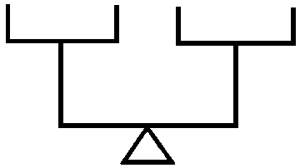
D．将右端平衡螺母向右旋出一些
甲
甲
乙
甲
乙
乙
乙
3.如图所示，由不同物质制成的甲、乙两种实心球的体积 相等，此时天平平衡．则制成甲、乙两种球的物质密度
之比为
A．3︰4 B．4︰3
C．2︰1 D．1︰2
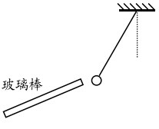
4．将带正电的玻璃棒靠近泡沫球，出现如图所示的情形．若改用带负电的橡胶棒靠近这个泡沫球，下列推断正确的是
A．若相互吸引，则泡沫球带正电
B．若相互排斥，则泡沫球带正电
C．若相互吸引，则泡沫球不带电
D．若相互排斥，则泡沫球不带电
5．如图所示的图像中，能正确反映重力和质量关系的是
m/kg
m/kg
m/kg
A
B
C
D
m/kg
G/N
G/N
G/N
G/N

6．如图所示的四个实例中，目的是为了增大摩擦的是
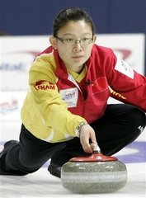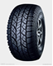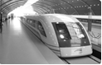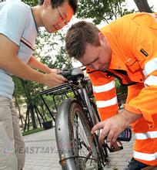
A．冰壶表面打
磨的很光滑
B．轮胎上做成
凹凸不平的花纹
C．行驶的磁悬浮
列车不接触导轨
D．给自行车
的后轴上机油
7．下列实例中，为了减小摩擦的是（ ）
A．要把拧得很紧的瓶盖扭开，在手和瓶盖间垫一块毛巾
B．自行车手把上有凹凸不平的条纹
C．为了把玻璃窗擦得更干净些，要用更大一点的力压抹布
D．磁悬浮列车正常运行时，车身和轨道之间脱离接触
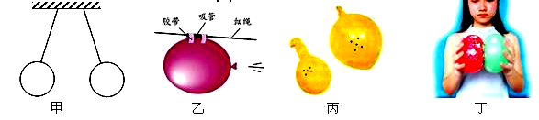
8. 利用气球进行图所示的各种实验，下列相关解释中错误的是

A．甲图：用毛织品摩擦过的两只气球，靠近时相互排斥——说明同种电荷互相排斥
B．乙图：气球因向后喷气而前行——说明力是维持物体运动的原因
C．丙图：对气球充气，球面上的小圆点距离增大——可模拟宇宙膨胀现象
D．丁图：用左球挤压右球，两球都变形了——说明力的作用是相互的
9．一位同学用水平推力推停在地面上的汽车，但没能推动，则下列说法中正确的是（ ）
A．因为推力小于汽车所受的阻力，所以汽车未被推动
B．因为推力小于汽车的重力，所以汽车未被推动
C．虽然汽车未被推动，但推力等于汽车所受的阻力
D．虽然汽车未被推动，但推力一定等于汽车的重力
10．用绳子拉着一辆小车在光滑的水平面上运动，当小车速度为 v 时，绳子突然断了，绳子断的瞬间小车将（ ）
A．立即停止运动
B．做加速运动
C．以更大的速度做匀速直线运动
D．按速度 v 做匀速直线运动
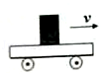
11.如图所示，木块竖直立在小车上，随小车一起以相同的速度向右作匀速直线运动，不考虑空气阻力.下列分析正确的是
A．木块随小车一起作匀速直线运动时，木块不受摩擦力
B．木块受到的重力与小车对木块的支持力是一对相互作用力
C．小车的运动速度增大，则它的惯性也随之增大
D．小车突然停止运动时，木块将向左倾倒
12.如图所示，在同一水平面上，有表面粗糙程度相同、质量不同（m_{p}＜m_{Q}）的两个木块，按照甲、乙、丙、丁四种方式放置，分别在水平力F₁，F₂，F₃和F₄的作用下，做匀速直线运动，则下列关系式正确的是（ ）
P
F₁
P
Q
F₄
P
Q
F₃
Q
F₂
甲 乙 丙 丁

A．F₁＞F₂ B．F₃=F₄ C．F₃＞F₄ D．F ₂＞F₃

二、填空题（24×1分=24分）
13．某同学想用天平称量一块岩石的质量，实验前发现指针停在如图甲所示位置，此时应将横梁右端的平衡螺母向＿＿＿＿＿（左/右）移动，直至天平平衡．称量时将岩石放入天平左盘，当天平再次平衡后，右盘中砝码质量和游码位置如图乙所示，则岩石质量是＿＿＿g．若将该岩石带到月球，其质量＿＿＿＿＿（变大/变小/不变）．
14．冰的密度是0.9×10³kg/m³，表示的物理意义是＿＿＿＿＿＿＿＿＿＿＿＿＿＿．lkg的水凝固成冰，其质量是＿＿＿＿＿kg，体积＿＿＿＿＿（变大/变小/不变）
15．2016年3月13日上午，东台市台南中学进行了防震紧急疏散演练， 人在地震中受伤是因为受到________的作用，砖瓦在重力的作用下掉下，重力的方向是______向下的，重力的施力物体是________．
16．端午节赛龙舟，船员用桨整齐地向后划水，龙舟却快速地向前行驶，说明桨受到了向________（前/后）的作用力，这个作用力的施力物体是________，这证明了力的作用是________的．
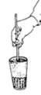
17． 如图所示，在筷子提米的实验中，杯子和米的总质量为 500g，筷子质量不计．将筷子竖直插入米中，手用 10N 的力握住圆柱形的筷子，整个装置呈竖直状态．在空中静止不动；则手和筷子之间的摩擦力的大小 N ．若将手的握力增加到 20N，则手与筷子之间的摩擦力大小得 （选填“增大”、“减小”或“不变”）．此时，筷子受到米对它的摩擦力方向是 。
18．坐公交车时，经常听到语音提示：车辆起步，请站稳扶好。这是因为车辆起步时，人的脚 （选填“受到”或“不受”）摩擦力，脚随车向前运动，而人的身体由于具有 ，保持原来的 状态，所以人会往 倒。
19．承载着中华名族“飞天梦”的“神舟十号”飞船顺利升空．
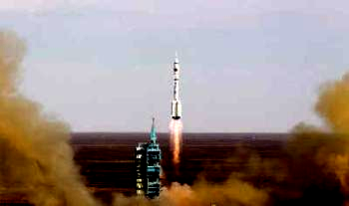
（1）“神舟十号”使用了我国自主研制的新型合金材料，这种材料具有密度 （大/小）、硬度大等诸多优点．如图11所示是利用火箭将“神舟十号”发射升空的情景，该过程中涉及的物理力学知识有 （写出一点即可）
图11
（2）王亚平是我国的优秀女宇航员，随“神舟十号”进入太空轨道后，王亚平的质量 （变小/变大/不变）．“神舟十号”在绕地球沿着轨道运行时，它受 （平衡力/非平衡力）作用
（3）“神舟十号”与“天宫一号”对接后，若宇航员在“天宫一号”太空舱中进行下列科学实验，其中不可以完成的是 （选填序号）
A.用弹簧测力计测物体重力 B.用温度计测量温度
C.用刻度尺测量物体的长度 D.用秒表测量时间
三、解答题（共52分）
20．（8分）按照题目要求画出力的示意图
（1）将一个小球放在竖直放置的弹簧上，用手向下压小球，松手后，小球在弹簧弹力作用下向上运动，请画出此时弹簧对小球的弹力示意图；
（2）请在图2中画出海豚所受重力的示意图；
（3）请在图3中画出沿斜面向上运动的物体受到的摩擦力f的示意图．
（4）如图4所示，重为G的物体静止在斜面上，请在图中画出物体对斜面压力的示意图．
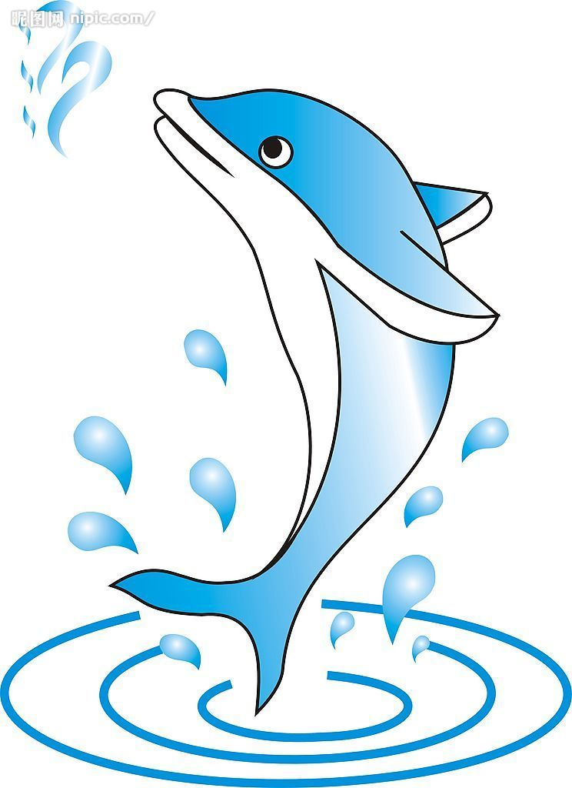
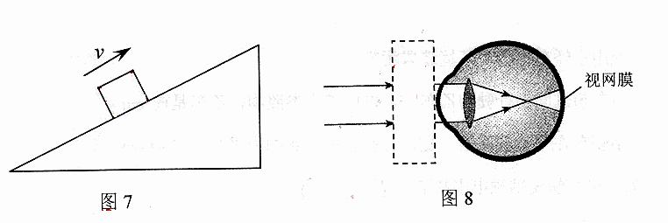
图4
图1

图1
图2
图3

[来源:学科网]
21．（6分）我校学生大部分离学校很远，多数同学坚持骑自行车上学．g取10N/kg
（1）已知小明自行车的质量是20kg,求自行车受到的重力大小．
（2）骑车过车中，小明用大小不同的力捏闸刹车，车停下来的快慢不同．刹车时捏闸刹用力越大，自行车就停得越急，请说明其中的道理．

22．（6分）探测月壤力学性质是月球车登月的科研任务之一．月球上某月壤样品的体积为90cm³，测得其密度为0.8g/ cm³．求
（1）该月壤样品的质量；
（2）若该月壤质量1.6吨，则其体积为多少？

23．（4分）在探究质量与体积的关系时，小明找来大小不同的塑料块和某种液体做实验．
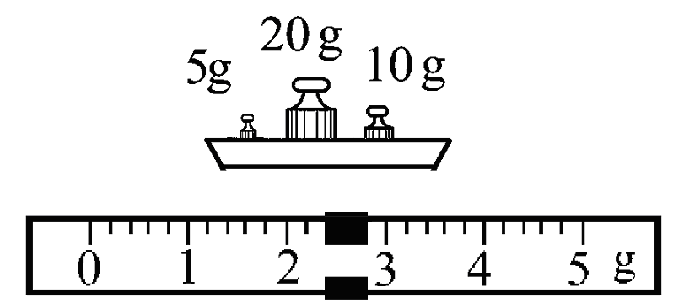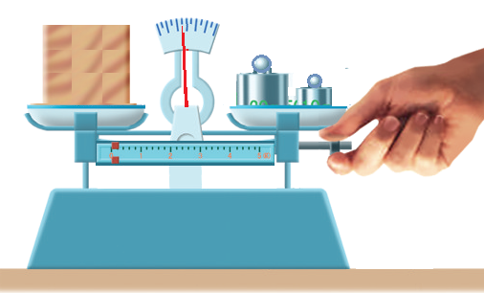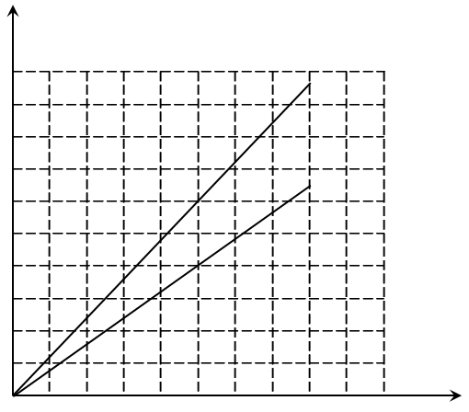

乙
丙
甲

O
10
20
30
40
50
V/cm³
10
20
30
40
50
m/g
乙
塑料
液体
（1）图甲是小明使用托盘天平的情形，他操作的错误是 ．
（2）改正错误后，小明正确操作，根据实验数据分别画出了塑料块和液体质量随体积变化的图像，如图乙所示．
①分析图像可知：同种物质的不同物体，其质量与体积的比值＿＿＿＿（相同/不同）．
②往烧杯内倒入10cm³的液体，用天平称出烧杯和液体的总质量，天平平衡时，右盘中砝码的质量及游码的位置如图丙所示，则烧杯和液体的总质量为＿＿＿＿g．若烧杯内液体的体积为20cm³，则烧杯和液体的总质量应为＿＿＿＿g．
24.（4分）小华利用如图所示的装置探究“阻力对物体运动的影响”，实验时，小华先后在水平桌面铺上粗糙程度不同的毛巾、棉布、木板，做了三次实验．请回答以下问题：
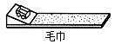
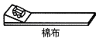
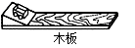
表面状况 | 阻力大小 | 小车运动的距离s/m
毛巾 | 大 | 0.1
棉布 | 较大 | 0.18
木板 | 小 | 0.35

（1）在三次实验中，让小车在斜面上同一高度由静止滑下，这样做的目的是 ．
（2）从上述实验可以得出的结论是：平面越光滑，小车受到的阻力越 ，小车运动的距离越大，速度减小得越 （快/慢）．
（3）在上述实验的基础上，推理可得：如果运动物体不受力，它将作 ．
25．（6分）如图a是“研究影响滑动摩擦力大小的因素”实验．
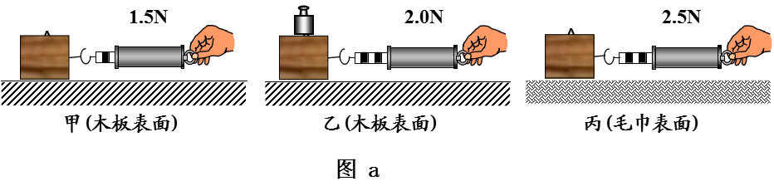
（1）实验过程中，弹簧测力计_________（必须/不必）沿水平方向拉着物块做匀速直线运动，此时，滑动摩擦力的大小_________（大于/等于/小于）弹簧测力计示数．
（2）在三次实验中，滑动摩擦力最大的是_________（选填“甲”、“乙”或“丙”）．
（3）比较甲、乙实验，是为了研究滑动摩擦力大小与_____有关；比较甲、丙实验，是为了研究滑动摩擦力大小与______有关（以上两空选填“压力”或“接触面粗糙程度”）．
（4）小丽同学对实验装置进行改动，如图b所示，重复实验，发现效果更好．实验中,小丽同学_________（一定/不一定）要匀速拉动长木板．
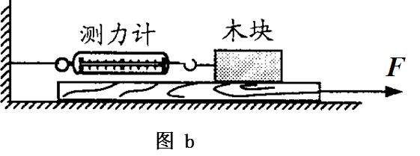
26.（4分）某小组的同学在探究“影响物体重力大小的因素”实验中,进行了如下的实验探究．
第一组：探究物体重力的大小与物体形状的关系，他们用橡皮泥作为实验对象，用小刀将橡皮泥雕刻成各种形状进行实验，实验数据如下表所示．
被测物体 | 形 状 | 重力/N
橡皮泥 | 正方体 | 4.8
橡皮泥 | 球 体 | 4.2
橡皮泥 | 锥 体 | 3.6

分析实验数据，该组同学得出的实验结论是：物体重力的大小与物体的形状有关．他们的结论正确吗? ，理由是 .
第二组：研究小组找来了三个质量成倍数关系的木块甲、铁块乙和橡皮泥丙．该研究小组要验证的是：物体重力的大小跟物体的 的关系.实验过程中，除了弹簧测力计外还需要的测量工具是 .
27.（6分）在”探究影响滑动摩擦力大小的因素“实验中：
（1）将物体A置于水平木板上，用弹簧测力计沿水平方向拉动，使其做 运动，这时滑动摩擦力的大小等于弹簧测力计拉力的大小.实际操作中，有时会发现，弹簧测力计的示数时大时小，原因是 .
（2）小明设计了如图所示的实验方案，通过实验得到了正确的结论．
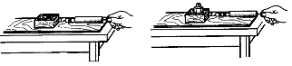

[来源:学.科.网]
①下列各种现象中，利用了该实验结论的是 ．（选填序号）
A．汽车在结冰的路面行驶时，在车轮上缠绕铁链
B．用力压住橡皮，擦去写错的字
C．移动很重的石块时，在地上铺设滚木
②若左图中物体运动的速度大小为v₁，右图中物体运动的速度大小为v₂，实验过程中，关于v₁和v₂的大小，下列说法正确的是 ．（选填序号）
A．v₁一定大于v₂ B．v₁一定小于v₂
C．v₁一定等于v₂ D．v₁可以大于、等于或小于v₂．
（3）某同学在实验时，设计了如下表格，并记录了部分实验数据，从该表格中，你能发现他在实验设计方面存在的问题吗？请指出 .
序 号 | 支持面 | 木块对支持面的压力/N | 滑动摩擦力/N
 | 棉布 | 2
 | 木板 | 4[来源:Z_xx_k.Com]
 | 玻璃板 | 6
28．（8分）阅读下面短文，回答问题
东台，由于东临黄海，海洋调节作用非常明显，2015年3月入选全国卫生城市，3月份，我市空气质量指标位于全国第四名，东台常年极少出现雾霾天气．
雾霾天气——空气中含较多的细颗粒物．PM2.5表示大气中粒径小于或等于2.5μm的细颗粒物的含量，这个值越高，就代表空气污染越严重．
细颗粒物的形成，人为的因素是各种燃料的不完全燃烧，其来源包括发电、冶金、纺织印染等各种工业过程中排放的烟尘以及各类交通工具排放的尾气．细颗粒物直径小，含大量的有毒、有害物质，且在大气中可以长时间、大范围的漫游、悬浮，吸入人体会对呼吸系统、心肺甚至大脑造成伤害．
世界卫生组织规定：每立方米PM2.5小于10μg（1μg=10⁻⁶g）为安全值．
（1）PM2.5在大气中漫游 （是/不是）分子无规则运动．
（2）某地市区监测到雾霾天气PM2.5为10⁷μg/m³，即相当于100m³空气中细颗粒物的[来源:学§科§网]
质量为 g，市区笼罩在浮尘中，给出行的市民带来不便．
（3）请你结合生活体验，提出两条改善雾霾天气的措施．
①＿＿＿＿＿＿＿＿＿＿＿＿＿＿＿＿＿＿＿＿＿＿＿＿＿＿＿＿[来源:学&科&网]
②＿＿＿＿＿＿＿＿＿＿＿＿＿＿＿＿＿＿＿＿＿＿＿＿＿＿＿＿
